# 测试结果

背景：

假设用户id为111，uid为1001，钱包余额为：100元

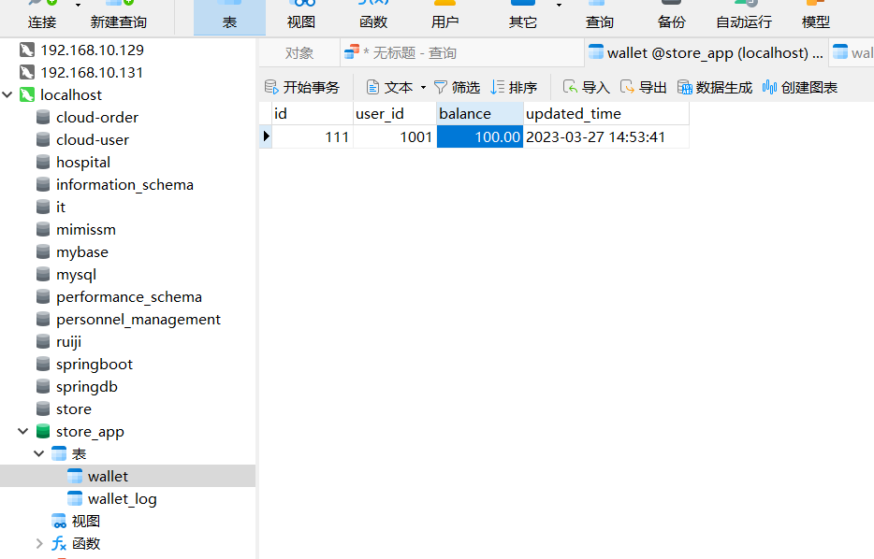

# 测试api：

查询用户钱包余额

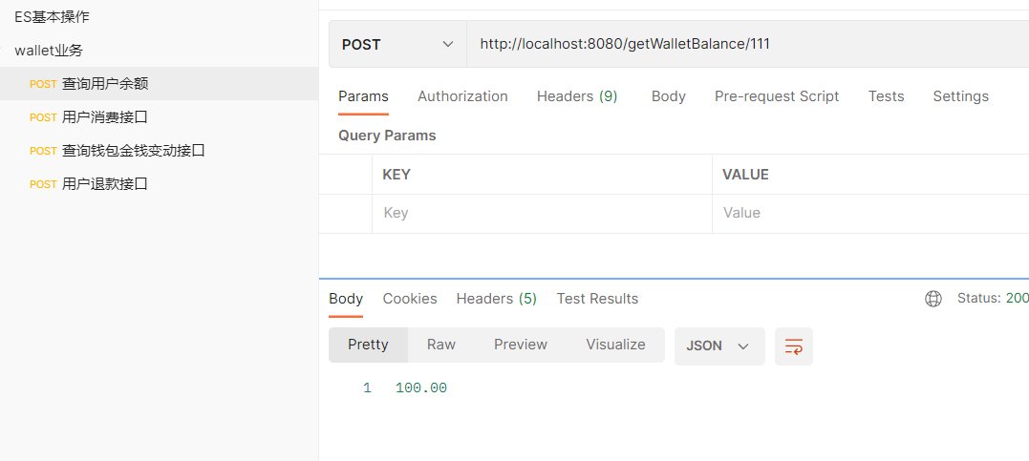

用户消费100元的接口

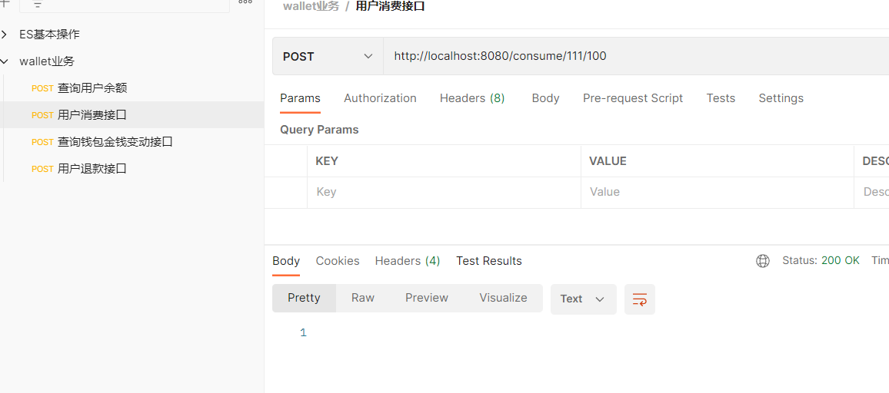

第二次消费，用户余额不足所以抛出异常

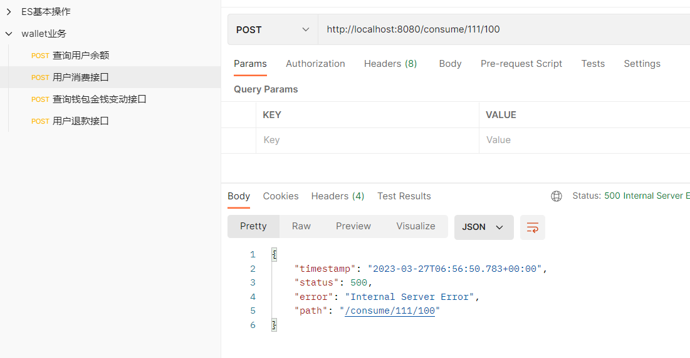

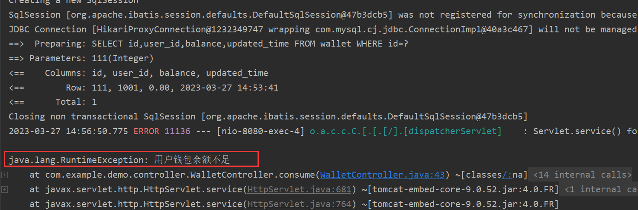

用户退款20元接口

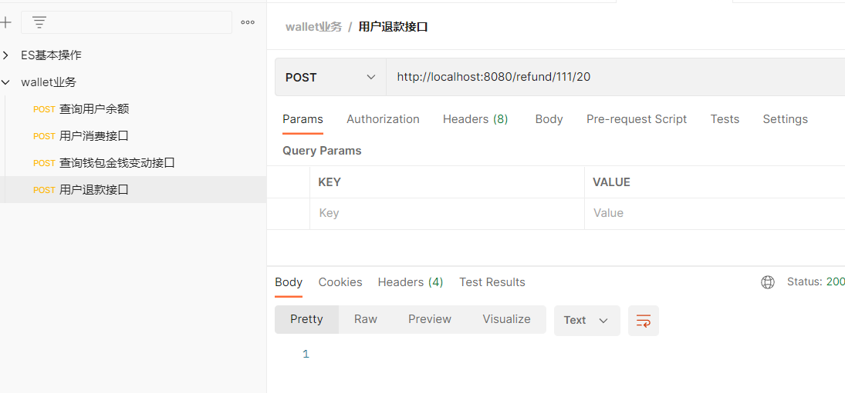

查询余额

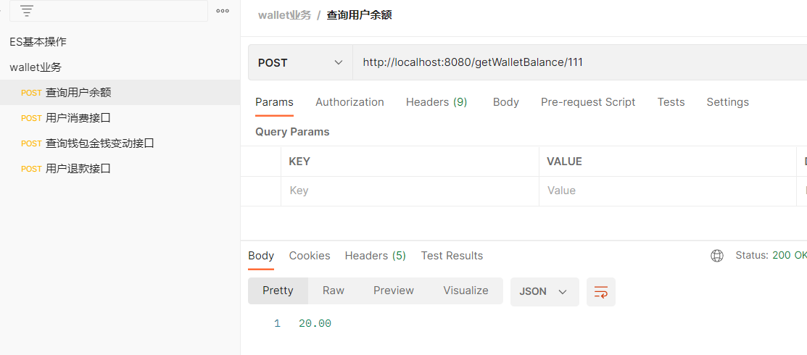

数据库数据：

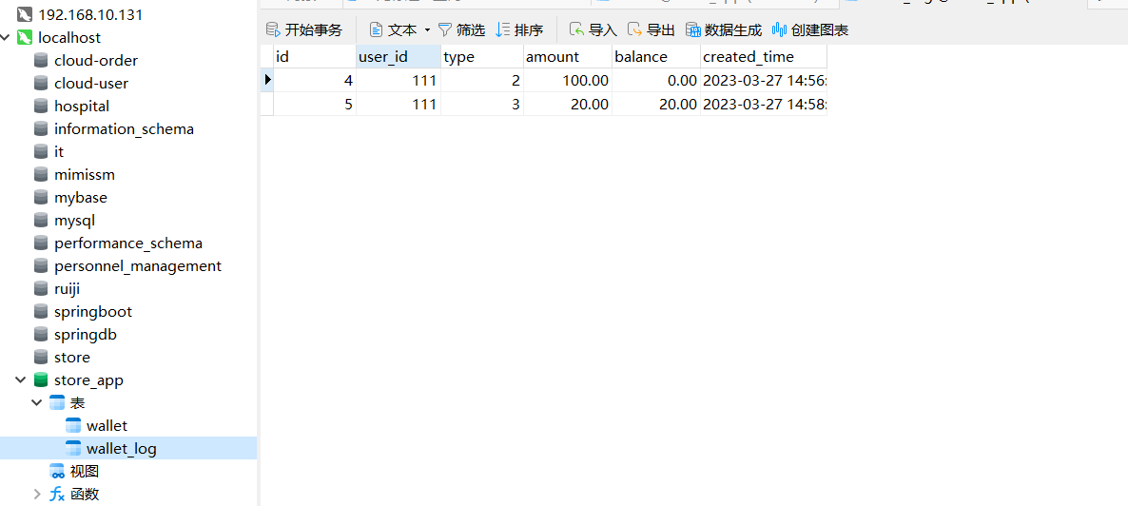

查询用户钱包金额变动明细的接口

